学生重修报名选课操作说明
- 登陆南昌航空大学教务管理系统
登录到南昌航空大学教务管理系统（http://jwc-publish.jwc.nchu.edu.cn/jsxsd/），在“类型”选择“学生”身份登陆，初始密码是“Nchu”+学生身份证后六位。建议在PC端采用360浏览器，或者IE9.0以下版本浏览器进行选课。
- 重修报名选课
考试报名——重修报名选课——报名——选课——选定
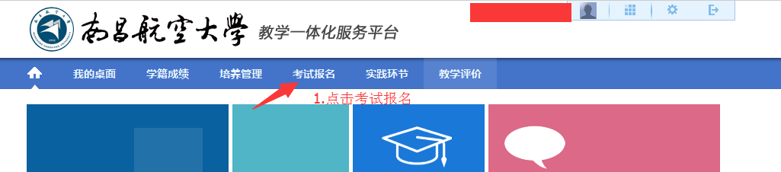
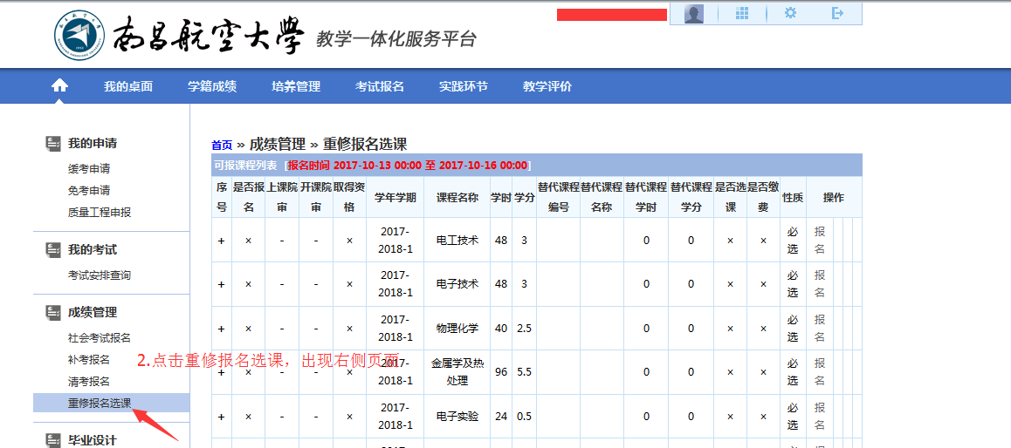
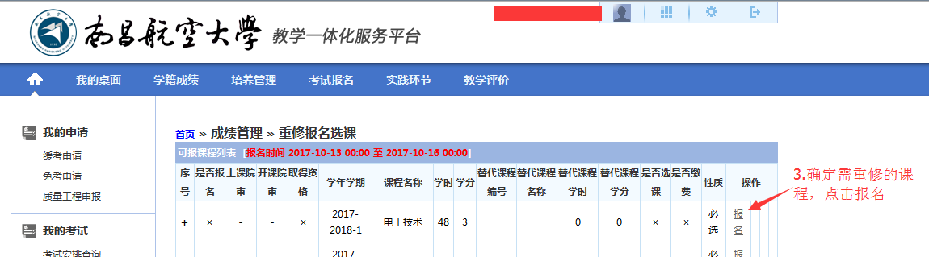
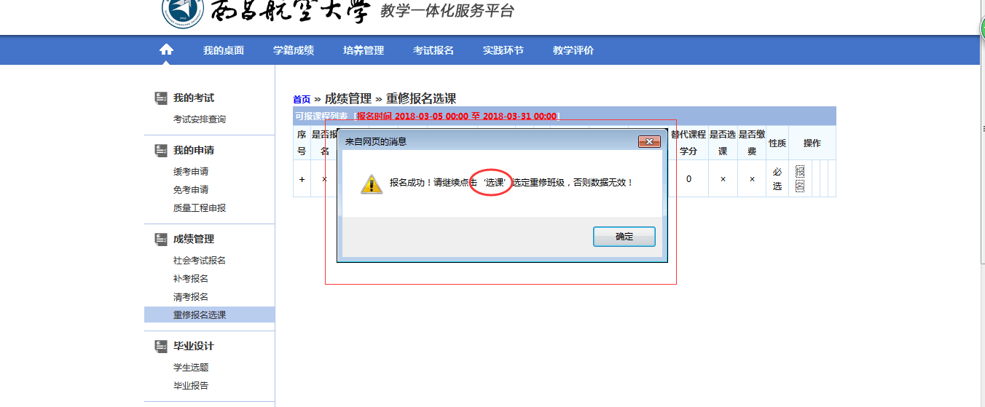
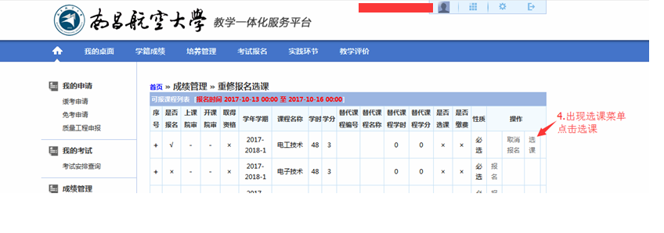
重要提示：该步骤如遇“选课”点击不跳转，请用电脑端操作或更换浏览器尝试。

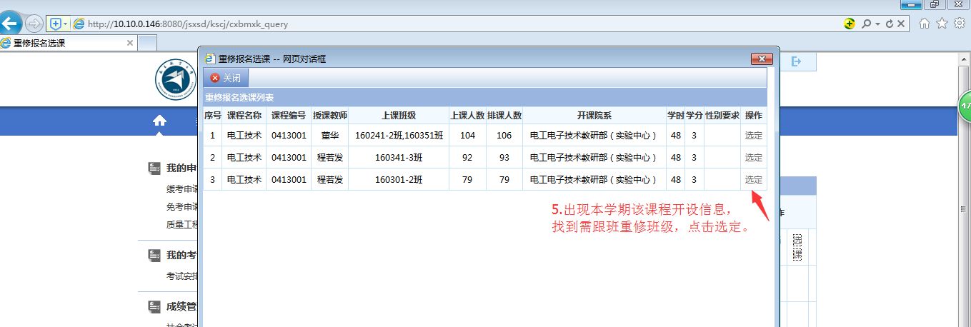
重要提示：该步骤如出现课程空白，并且确认为本学期开课，请及时向所在学院教务员老师反映，确保规定时间内选上课程。
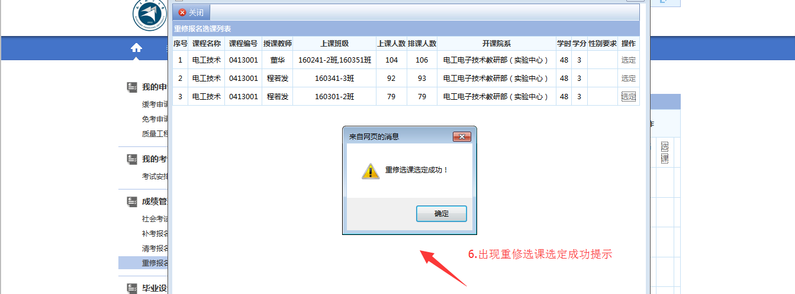
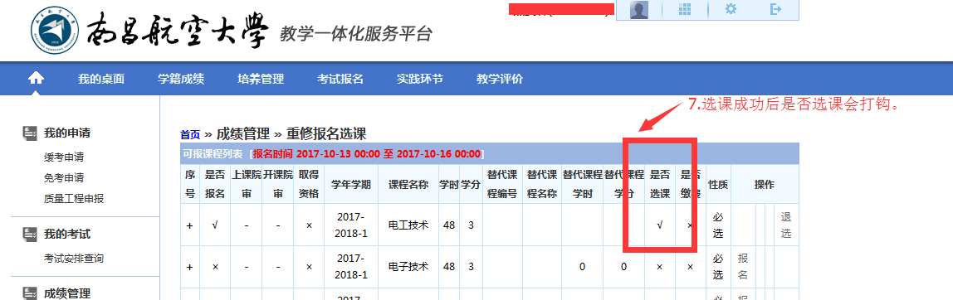
- 重修退选
选定课程可在重修报名选课系统开放的时间内进行退选或者点击退选后重修选课改选班级。
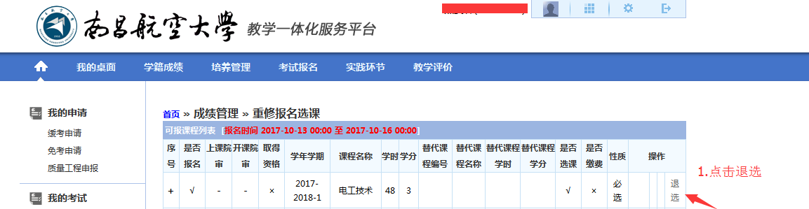
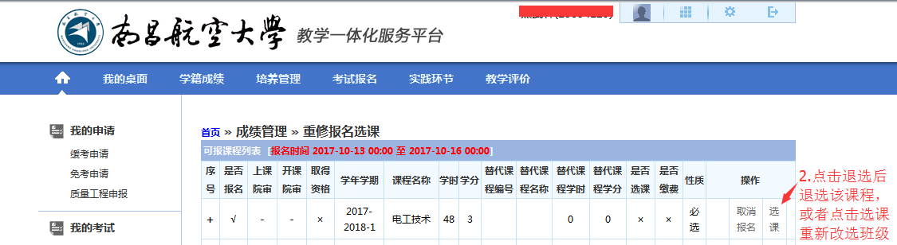
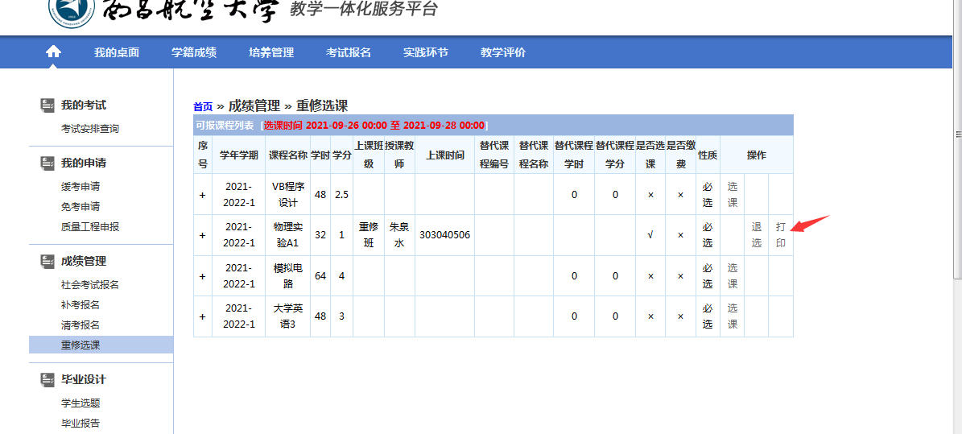等选课结束后点击打印，打印听课（准考）证

